UNIDAD DE APRENDIZAJE N°5
SESIÓN N°1
- DATOS INFORMATIVOS:
Área | Grado y Sección | UNID. | Duración | Docente | Fecha | Hora
EPT. | 5º “U” | IV | 02 horas (90 minutos) | Cruzado Manosalva, Tomás | 06/11/24 | 1:00 – 1:45 pm
“Título de la experiencia de aprendizaje”
- TÍTULO DE LA ACTIVIDAD: “Calculamos el punto de equilibrio para la producción de 500 unidades de mermeladas con margen de utilidad 12%”

- APRENDIZAJES ESPERADOS
COMPETENCIA | CAPACIDADES |  | DESEMPEÑOS PRECISADOS | EVIDENCIAS | INST. DE EV.
Gestiona Proyectos de emprendimiento económico o social. | - Crea propuestas de valor.  - Trabaja cooperativamente para lograr objetivos y metas.  - Aplica habilidades técnicas.  - Evalúa los resultados del proyecto de emprendimiento |  | - Selecciona proceso de producción de un bien o servicio pertinentes, y emplea con pericia habilidades técnicas. Es responsable con el ambiente, usando sosteniblemente los recursos naturales y aplica normal de seguridad en el trabajo.  - Planifica las actividades de su equipo consiguiendo que las personas establezcan, según sus roles, prioridades y objetivos. Acompaña y orienta a sus compañeros para que mejoren sus desempeños asumiendo con responsabilidad distinto roles dentro del equipo y propone alternativas de solución a conflictos inesperados. | Hallamos el punto de equilibrio y cuadro de costos | Ficha de observación
Propósito de la actividad | “Aplicar formato condicional a los datos”
COMPETENCIAS TRANSVERSALES:
COMPETENCIAS |  | CAPACIDADES | CRITERIOS DE EVALUACIÓN
Se desenvuelve en entornos virtuales generados por las TIC. |  | Crea objetos virtuales en diversos formatos | Edita páginas de contenido multimedia
ENFOQUES TRANSVERSALES
ENFOQUE |  | VALORES | ACTITUDES OBSERVABLES
Enfoque ambiental |  | Respeto y responsabilidad | El docente promueve que sus estudiantes reflexionen sobre la conservación del medio ambiente en oportunidades de participación democrática entre los varones y las mujeres de la comunidad.
- SECUENCIA DIDACTICA
MOMENTOS DE APRENDIZAJE | SEUENCIA DIDÁCTICA
INICIO (15 min) | MOTIVACIÓN:  - El docente inicia la actividad saludando a los estudiantes y propone acuerdos de convivencia para el logro de la sesión de aprendizaje.  - El docente comunica a los estudiantes que, que hoy continuarán desarrollando como actividad el punto de equilibrio.  PROBLEMATIZACIÓN:  - El Docente presenta la situación significativa y observen la tabla que aparece.  - Luego formulará la interrogante.  - ¿A cuánto asciende el nuevo costo fijo, sabiendo que tiene que disminuir en un 25% el costo anterior que era de S/.11287?  SABERES PREVIOS:  - El docente realiza las siguientes preguntas para recoger los conocimientos de los estudiantes.  - ¿Qué es el punto de equilibrio y para qué sirve?  - Los estudiantes responden a las interrogantes mediante la técnica de lluvia de ideas.  - El docente indica a los estudiantes el propósito de la actividad  PROPÓSITO Y ORGANIZACIÓN:  - Los estudiantes responden a la interrogante de manera oral y a partir de esta participación, el docente precisa el título de la actividad y el propósito: “ Calcular el punto de equilibrio para la producción de 500 mermeladas” (Recurso 1, diapositiva 2)
Desarrollo: (60 minutos) | GESTIÓN Y ACOMPAÑAMIENTO DEL DESARROLLO DE LA COMPETENCIA  - El docente explica sobre los costos de producción , punto de equilibrio y en qué casos se han de usar. (Recurso 1, Diapositiva 3)  - A continuación, el docente hace entrega del Instructivo 1, los estudiantes, revisan el material y proceden a desarrollar. Culminado el desarrollo del instructivo el docente hace entrega de la Actividad 1.  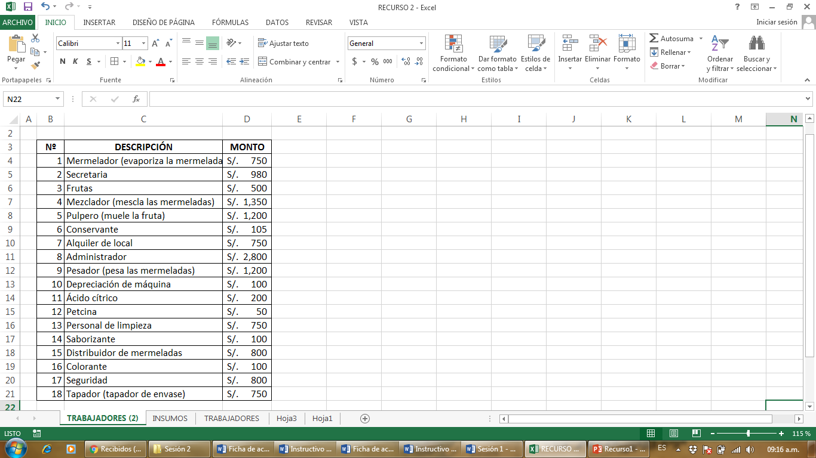  - El docente acompaña y guía en todo momento a los estudiantes, brindando el apoyo a los estudiantes que lo requieran.
CIERRE (15 min) | METACOGNICIÓN:  - Finalizada la sesión se pide a los estudiantes que respondan a las siguientes preguntas:  - ¿La actividad realizada les ha parecido significativa?  - ¿Creen que pueden hallar el punto de equilibrio de su empresa?  - ¿Tienen claro sobre el punto de equilibrio?  - El docente utiliza la Ficha de Observación para recoger información sobre el avance de los aprendizajes de los estudiantes
- ACTIVIDAD DE EXTENSIÓN:
- Antes de concluir la sesión el docente hace entrega de la Actividad 2 para que los estudiantes lo resuelvan.
- El docente pregunta si tienen dudas al respecto, si es así los absuelve.
- El docente solicita el envío de la actividad vía correo electrónico.
- MATERIALES Y RECURSOS EDUCATIVOS
- Ficha de actividades (Actividad 1, Actividad 2).
- Recurso (Recurso 1).
- Ficha instructiva (Instructiva 1).
- Ficha de observación.
- Proyector multimedia, laptops.

Frutillo bajo, 06 de noviembre de 2024

Lic. Tomás Cruzado Manosalva

FICHA DE OBSERVACIÓN
TEMA | Calculamos el punto de equilibrio para la producción de 500 unidades de mermeladas con margen de utilidad 12%
CAPACIDAD | Aplica habilidades técnicas.  Trabaja cooperativamente para lograr objetivos y metas.
DESEMPEÑO | Selecciona proceso de producción de un bien o servicio pertinentes, y emplea con pericia habilidades técnicas.  Planifica las actividades de su equipo consiguiendo que las personas establezcan, según sus roles, prioridades y objetivos.
GRADO | 5º | SECCIÓN | Única | FECHA | 06/11/2024

Nº DE ORDEN | ESTUDIANTES | Criterios de evaluación
 |  | Reconoce la importancia de determinar los costos fijos y variables  para el punto de equilibrio. | Clasifica la información en costos fijos y variables. | Halla el punto de equilibrio. | Trabaja cooperativamente cumpliendo su rol para el logro de una  meta común | LOGRO OBTENIDO
 |  | C – AD | C – AD | C – AD | C – AD
01
02
03
04
05
06
07
08
09
10
11
12
13
14
15
16

